UNIVERSIDAD PERUANA DE CIENCIAS APLICADAS
FACULTAD DE CIENCIAS DE LA SALUD
PROGRAMA ACADÉMICO DE NUTRICIÓN Y DIETÉTICA
Asociación entre la ingesta dietética de vitamina D y exposición a la luz solar, y el exceso de peso en estudiantes universitarios de Lima-Perú, 2021

PROTOCOLO DE TESIS
AUTORES
Osorio Rabanal, Alan Steven (0000-0002-6345-6828)
Trablseh Rios, Hamdi Khalil (0000-0003-4783-0477)
ASESOR
Aramburu La Torre, Adolfo Martin (0000-0002-1855-156X)

Lima, 30 de marzo de 2021
TABLA DE CONTENIDOS

I. INTRODUCCIÓN 3
II. JUSTIFICACIÓN 5
III. OBJETIVOS 6
3.1 Objetivo General 6
3.2 Objetivos Específicos 6
IV. HIPÓTESIS 6
V. METODOLOGÍA 6
5.1. Diseño y contexto del estudio 6
5.2. Población de estudio 6
5.3. Criterios de inclusión 7
5.4. Criterios de exclusión 7
5.5. Muestra y muestreo 7
5.6. Variables de estudio 7
Variable independiente 7
Variable dependiente 9
Covariables 9
5.7. Operacionalización de variables 9
5.8. Procedimientos del estudio 10
VI. PLAN DE MANEJO DE DATOS Y ANÁLISIS ESTADÍSTICO 11
VII. ASPECTOS ÉTICOS Y ADMINISTRATIVOS 11
VIII. LIMITACIONES ANTICIPADAS Y SOLUCIONES PROPUESTAS 11
IX. CRONOGRAMA 13
X. PRESUPUESTO 13
XI. BIBLIOGRAFÍA 13
XII. APÉNDICES 18
Apéndice 1. Cuestionario sobre la asociación entre la ingesta dietética de vitamina D y exposición a la luz solar, y el exceso de peso en estudiantes universitarios de Lima-Perú, 2021. 18
Apéndice 2. Cuestionario de consumo de alimentos ricos en vitamina D 24

INTRODUCCIÓN

El sobrepeso y obesidad representan un grave problema de salud pública a nivel mundial, que afecta tanto a países desarrollados, como en vía de desarrollo (1). Entre los años 1980 y 2015, la prevalencia de sobrepeso y obesidad se duplicó, afectando a casi un tercio de la población mundial (más de 2.5 billones de personas), con una tendencia a desarrollarse principalmente a partir de los 20 años y llegar a su pico máximo entre las edades de 50 a 65 años (2).
A nivel nacional, según la Encuesta Demográfica y de Salud Familiar (ENDES) 2018, el exceso de peso afecta al 60% de personas mayores de 15 años, predominando el sobrepeso en el sexo masculino, y la obesidad en el femenino. Según región natural, las mayores prevalencias de exceso de peso se observan en Lima metropolitana y Resto de costa (3). Asimismo, la encuesta Vigilancia de Indicadores Nutricionales por Etapas de Vida mostró que la tendencia de sobrepeso y obesidad entre los años 2007 y 2015 aumentó paralelamente con la edad de vida, llegando a su pico máximo entre los 30 y 59 años (4).
El sobrepeso y obesidad se pueden definir como una acumulación anormal o excesiva de tejido adiposo, lo cual incrementa el riesgo de desarrollar enfermedades crónicas no transmisibles, como enfermedades cardiovasculares, endocrinas, diversos tipos de cáncer, entre otras (5-8). La causa fundamental y más conocida, es un desequilibrio energético entre las calorías consumidas y gastadas (9). También se ha relacionado con factores genéticos, socioculturales, ambientales, psicológicos, entre otros (10, 11, 12, 13). Desde el punto de vista nutricional, las personas con sobrepeso u obesidad a menudo presentan deficiencias de micronutrientes, principalmente vitaminas liposolubles (A, D, E y K), ácido fólico, B12 y vitamina C (5, 14).
La vitamina D participa en la homeostasis del calcio-fósforo y la remodelación ósea, y está relacionada con la diferenciación celular, síntesis hormonal y el sistema inmune. Se estima que un 80-90% del calcitriol, forma activa de la vitamina D, se sintetiza en la piel después de la exposición a la luz solar, mientras que el resto deriva de la ingesta dietética y el consumo de suplementos (15).
A nivel mundial, se estima que más de un tercio de la población presenta valores inadecuados de vitamina D (16), afectando a distintos grupos de edad e incluso a poblaciones con exposición a la luz solar durante todo el año (17). Según el Instituto de Medicina de los Estados Unidos (IOM, por sus siglas en inglés), la ingesta dietética recomendada de vitamina D es de 600 UI/día para adultos entre los 19 a 70 años de edad (18). Esta vitamina, se encuentra principalmente en alimentos como pescados oscuros, leche y derivados lácteos, carnes rojas, huevos y grasas y aceites (19). Su deficiencia se asocia a raquitismo en niños, y osteomalacia y riesgo de fracturas en adultos. Sin embargo, también se ha relacionado con el desarrollo de hipertensión, síndrome metabólico, enfermedades autoinmunes e infecciones, entre otras, e investigaciones recientes sugieren que también podría relacionarse con el desarrollo de obesidad (20).
Un análisis combinado de trece estudios observacionales mostró un riesgo 35% mayor de deficiencia de vitamina D en adultos con obesidad en comparación con individuos con peso normal, independientemente de la edad, puntos de corte para definir deficiencia de vitamina D, latitud geográfica e índice de desarrollo humano del lugar de realización del estudio (15). Los mecanismos fisiopatológicos subyacentes podrían relacionarse con la producción excesiva de cortisol y la consiguiente degradación anticipada de la vitamina D (21), secuestro del colecalciferol por la mayor cantidad de grasa corporal presente en individuos obesos (22), alteración de los receptores de vitamina D (23), alteración de las vías de regulación alimentaria asociada a hipovitaminosis D (24) y alteración de la hidroxilación de la vitamina D a nivel hepático por presencia de hígado graso no alcohólico, patología común en esta población (20).

JUSTIFICACIÓN

Nuestro estudio busca examinar la asociación entre la ingesta dietética de vitamina D y exposición a la luz solar, y el exceso de peso en estudiantes universitarios de Lima, Perú.
Enfocamos nuestro estudio en el exceso de peso, al ser un grave problema de salud pública que afecta a más de la mitad de las personas mayores de quince años en nuestro país, representando un importante contribuyente a la carga de morbilidad y mortalidad por enfermedades crónicas no transmisibles, con un significativo costo social y económico para las personas y los sistemas de salud.
De igual manera, la deficiencia de vitamina D es un problema común que afecta a un tercio de la población mundial. En nuestro país, se desconoce la magnitud real de esta deficiencia al no existir investigaciones nacionales representativas. Sin embargo, algunos estudios en mujeres adolescentes (25), mujeres adultas (26) y adultos mayores (27) sugieren que existe una alta prevalencia de deficiencia. En la población de estudiantes universitarios no existen investigaciones locales, por lo cual nuestro estudio aportará nuevos conocimientos sobre la ingesta dietética de vitamina D y exposición a la luz solar en este grupo poblacional.
Nuestra población estará conformada por estudiantes universitarios, basado en la importancia de intervenir en forma precoz para prevenir o controlar los problemas de salud relacionados con la malnutrición. Al mismo tiempo, los adultos jóvenes representan una población vulnerable que se encuentra en una etapa de transición, donde son susceptibles a la presión social, el entorno y el ambiente que los rodea, pudiendo adoptar patrones conductuales y de alimentación negativos (28).
En tal sentido, esperamos que los resultados de nuestra investigación permitan ampliar los conocimientos que se tienen en la actualidad sobre la asociación entre la ingesta dietética de vitamina D y exposición a la luz solar, y el exceso de peso en estudiantes universitarios, lo cual servirá de aporte a la comunidad científica para la ejecución de estudios con una metodología más controlada, y promover el desarrollo de políticas de salud pública relacionadas con la alimentación de la población joven de nuestro país.

OBJETIVOS

Objetivo General

- Evaluar la asociación entre la ingesta dietética de vitamina D y exposición a la luz solar, y el exceso de peso en estudiantes universitarios de Lima-Perú, 2021.

Objetivos Específicos
- Determinar la frecuencia de consumo de alimentos ricos en vitamina D en la población de estudio.
- Determinar el adecuado nivel de exposición a la luz solar en la población de estudio.
- Determinar la prevalencia de exceso de peso en la población de estudio.

HIPÓTESIS

Existe asociación entre la ingesta dietética de vitamina D y exposición a la luz solar, y el exceso de peso en estudiantes universitarios de Lima-Perú, 2021.

METODOLOGÍA

Diseño y contexto del estudio
Se realizará un estudio transversal analítico en estudiantes universitarios de Lima, Perú.

Población de estudio
Estudiantes universitarios entre los 18-25 años de Lima, Perú.

Criterios de inclusión
- Edad comprendida entre los 18-25 años.
- Estar matriculado y cursar una carrera de pregrado en el ciclo 2021-01.
- Brindar consentimiento para participar en el estudio.

Criterios de exclusión
- Pertenencia a alguna selección deportiva.
- Consumo de suplementos de vitamina D.
- Presencia de problemas de malabsorción, hepáticos y/o renales.
- Veganos o personas que consumen una dieta con restricción de proteínas de origen animal.
- Embarazadas y mujeres dando de lactar.

Muestra y muestreo

Para el cálculo del tamaño muestral, se utilizó el programa OpenEpi® (29). Se utilizó un porcentaje de no expuestos positivos del 47% y porcentaje de expuestos positivos del 34%, basado en el estudio de Daniel et al. (30); considerando, además, una potencia del 80% y un nivel de confianza bilateral del 95%. La muestra inicial calculada fue 509 participantes, a la cual se añadió un 5% para compensar posibles pérdidas en el seguimiento y 10% por posibles rechazos, obteniendo una muestra final de 588 participantes. El muestreo del estudio será de tipo no probabilístico, por conveniencia.

Variables de estudio

Variable independiente

La medición objetiva de la deficiencia de vitamina D es la que se obtiene por medio de la estimación de la concentración sérica de 25-hidroxi vitamina D. Considerando que esta prueba es costosa, no pudimos incluirla como parte de nuestro estudio (ver sección VIII. Limitaciones anticipadas y soluciones propuestas). En consideración a ello, decidimos evaluar un indicador compuesto por dos dimensiones, por un lado la ingesta dietética obtenida a través de una frecuencia de consumo de alimentos ricos en vitamina D, y por otro, la exposición a la luz solar evaluada mediante un cuestionario validado compuesto por cuatro preguntas. Se considera que la exposición a la luz solar sintetiza en la piel entre un 80-90% de la vitamina D, mientras que el porcentaje restante es obtenido a través de la ingesta alimentaria.
La ingesta dietética de vitamina D se determinará mediante un cuestionario estructurado de frecuencia de consumo de alimentos semanal, tomando en consideración cuestionarios validados en anteriores investigaciones (19). Los grupos de alimentos con cantidades relevantes de vitamina D se dividirán en 4 grupos: grasas, aceites y oleaginosas; pescados y mariscos; carnes y derivados; huevos y derivados. En cada grupo, se listarán alimentos fuentes de vitamina D, según lo propuesto por Mahan y Reimond (31). Adicionalmente, se incluirán tamaños estandarizados de porciones para estimar los gramos de consumo semanales de cada alimento.
La cantidad de vitamina D en 100 gramos de alimento, será calculada tomando como referencia las Tablas de Composición de Alimentos elaboradas por la USDA (United States Department of Agriculture) y Glabska et al. (32, 19). Se considerará ingesta adecuada de vitamina D al consumo ≥4200 UI/semana, basado en la recomendación diaria de 600 UI diarios sugerida por el IOM de los Estados Unidos para adultos entre los 19 a 70 años de edad (18).
La exposición a la luz solar se estimará mediante un cuestionario previamente validado por Patwardhan et al. (33) y adaptado a los propósitos de nuestro estudio. Se preguntará por los minutos de exposición a la luz solar entre las 7-11 a.m., 11-3 p.m. y las 3-7 p.m.; y se clasificará a los individuos según su exposición a la luz solar, como exposición insuficiente (< 1 hora / día) y exposición suficiente (> 1 hora / día).

Variable dependiente

Exceso de peso:
El exceso de peso será calculado en función al autoreporte del peso y talla actual del entrevistado. Con esta información se calculará el índice de masa corporal (IMC), dividiendo el peso en kilogramos entre la talla en metros al cuadrado. El exceso de peso será considerado como un puntaje de IMC mayor a 25 puntos.

Covariables
Dentro de las covariables identificadas, se incluirá a la edad, el sexo, el nivel de actividad física y nivel socioeconómico.

Operacionalización de variables

Nombre | Definición operativa | Valores finales | Tipo de variable | Escala de medición | Fuentes de información
Variable independiente
Ingesta dietética de vitamina D | Cantidad de vitamina D consumida en la última semana | - Bajo consumo (<4200 UI/semana)  - Consumo adecuado (≥4200 UI/semana) | Categórica Dicotómica | Nominal | Cuestionario
Exposición a la luz solar | Tiempo de exposición a la luz solar recibida entre las 7 a 11 a.m., 11 a 3 p.m. y 3 a 7 p.m. | - Exposición insuficiente (< 1 hora /día)  - Exposición suficiente (> 1 hora/día) | Categórica  Dicotómica | Nominal | Cuestionario de exposición a la luz solar
Variable dependiente
Exceso de peso | Exceso de peso clasificado según nivel de IMC | - Sin exceso de peso (IMC <24.99)  - Con exceso de peso (IMC >25) | Categórica Dicotómica | Ordinal | Autoreporte
Covariables
Sexo | Sexo del estudiante | - Masculino  - Femenino | Categórica  Dicotómica | Nominal | Encuesta
Edad | Tiempo transcurrido desde la fecha de nacimiento hasta la fecha de entrevista | Años | Numérica | Razón | Encuesta
Nivel de actividad física | Clasificación según cuestionario mundial de actividad física corto (IPAQ) | - Leve  - Moderada  - Vigorosa | Categórica  Politómica | Ordinal | IPAQ: Formato corto (34)
Nivel socioeconómico | Clasificación del nivel socioeconómico de los hogares limeños. | - Alto  - Medio  - Bajo | Categórica  Politómica | Ordinal | Informe (35)

Procedimientos del estudio
Se empleará un cuestionario virtual desarrollado en Google Forms compuesto de 30 preguntas organizadas en cinco secciones: datos generales (5 preguntas), consumo de alimentos ricos en vitamina D (10 preguntas), exposición a la luz solar (4 preguntas) y actividad física (11 preguntas). La resolución del cuestionario tendrá un tiempo de 15 minutos aproximadamente.

PLAN DE MANEJO DE DATOS Y ANÁLISIS ESTADÍSTICO

La base de datos será generada en el programa Microsoft® Excel®. El análisis estadístico de los datos se realizará en el programa Stata® versión 16.1 (36). Las variables categóricas serán expresadas como frecuencias absolutas y relativas, mientras que las variables numéricas serán expresadas como media más desviación estándar, o mediana y rango intercuartílico, según la normalidad de su distribución. Para el análisis bivariado, se utilizará la prueba de Chi cuadrado de Pearson para la asociación entre dos variables categóricas, y T de Student para muestras independientes o U de Mann-Whitney para variables numéricas dependiendo de la normalidad de su distribución. Se emplearán razones de prevalencias crudas y ajustadas mediante una regresión de Poisson con las covariables. Todos los análisis considerarán un nivel de confianza del 95% y un valor p significativo menor de 0,05.

ASPECTOS ÉTICOS Y ADMINISTRATIVOS

Se entregará un consentimiento informado vía online a todos los participantes que acepten ser parte de ésta investigación, en el cual se detalla los datos de contacto de los responsables de la investigación, los riesgos y beneficios de participar en el estudio, el carácter voluntario de su participación, y el anonimato en el tratamiento de los datos proporcionados. La realización del estudio estará condicionada a la aprobación del protocolo por el Comité de Ética de la Facultad de Ciencias de la Salud de la Universidad Peruana de Ciencias Aplicadas.

LIMITACIONES ANTICIPADAS Y SOLUCIONES PROPUESTAS

Este estudio al ser de diseño transversal, no podrá evaluar una relación causa-efecto entre las variables principales y al utilizar un muestreo no probabilístico no podrá inferir los resultados a toda la población. Sin embargo, es el primer estudio en nuestro país en explorar la asociación entre la ingesta dietética de vitamina D y exposición a la luz solar, y el exceso de peso en la población universitaria, y consideramos que los hallazgos serán útiles para la ejecución posterior de estudios con un diseño más controlado.
Por otro lado, el gold estándar para determinar la deficiencia de vitamina D es medir su concentración en sangre. Lamentablemente, al no disponer de los recursos económicos para tal evaluación, se optará por aplicar un cuestionario de frecuencia de consumo de alimentos, en combinación con un cuestionario para determinar la exposición a la luz solar. Para ambas mediciones se utilizarán cuestionarios validados en anteriores investigaciones con la finalidad de poder medir ambas variables con la mayor precisión posible.
Utilizaremos un cuestionario estructurado para determinar la frecuencia de consumo de alimentos ricos en vitamina D. Este cuestionario contiene un listado de principales alimentos fuentes de vitamina D, aunque podría no captar el aporte procedente de otros alimentos, incluyendo alimentos fortificados. A pesar de ello, diversos estudios demuestran la utilidad de los cuestionarios de frecuencia de consumo para estimar el consumo usual de alimentos a nivel poblacional.
Otra limitación potencial es la ausencia en nuestro país de una tabla de composición de alimentos que incluya el contenido de vitamina D. Por ello, tendremos que emplear una tabla de composición de otro país (32), la cual pudiera no representar con exactitud el contenido de vitamina D en los alimentos peruanos.
Finalmente, dada la suspensión de clases universitarias presenciales generada por la pandemia por COVID-19, la información del peso y talla que tradicionalmente se hubiera medido de forma objetiva, tendrá que ser captada por autoreporte de los entrevistados. Sin embargo, existe evidencia que sugiere que el peso y talla autoreportado por los entrevistados es comparable con la evaluación mediante instrumentos antropométricos para efecto de mediciones poblacionales (37).

CRONOGRAMA
Mes | Abril |  |  |  | Mayo |  |  |  | Junio |  |  |  | Julio
Semana | 1 | 2 | 3 | 4 | 1 | 2 | 3 | 4 | 1 | 2 | 3 | 4 | 1 | 2 | 3 | 4
Envío a Comité de Ética
Recopilación de datos
Limpieza y procesamiento de datos
Interpretación y análisis
Redacción de Informe final

PRESUPUESTO

Materiales | Costo
Laptop | S/. 2800.00
Red de internet | S/. 200.00
Plan datos móviles | S/. 180.00
Total | S/. 3180.00

BIBLIOGRAFÍA

- Ceballos-Macías JJ, Pérez Negrón-Juárez R, Flores-Real JA, Vargas-Sánchez J, Ortega-Gutiérrez G, Madriz-Prado R, et al. Obesidad. Pandemia del siglo XXI. Revista de sanidad militar. 2018;72(5–6):332–8.
- Chooi YC, Ding C, Magkos F. The epidemiology of obesity. Metab Clin Exp. 2019;92:6–10. doi: 10.1016/j.metabol.2018.09.005
- Instituto Nacional de Estadística e informática. Perú. Enfermedades No transmisibles y Transmisibles, 2018. Lima, Perú: INEI; 2018.
- Tarqui-Mamani C, Alvarez-Dongo D, Espinoza-Oriundo P, Sanchez-Abanto J, Tarqui-Mamani C, Alvarez-Dongo D, et al. Análisis de la tendencia del sobrepeso y obesidad en la población peruana. Rev Esp Nutr Hum Diet. 2017;21(2):137–47. doi: 10.14306/renhyd.21.2.312
- Thomas-Valdés S, Tostes M das GV, Anunciação PC, da Silva BP, Sant’Ana HMP. Association between vitamin deficiency and metabolic disorders related to obesity. Crit Rev Food Sci Nutr. 2017;57(15):3332–43. doi: 10.1080/10408398.2015.1117413
- Álvarez-Castro P, Sangiao-Alvarellos S, Brandón-Sandá I, Cordido F. Función endocrina en la obesidad. Endocrinol Nutr. 2011;58(8):422–32.
- Argolo DF, Iyengar NM, Hudis CA. Obesity and Cancer: Concepts and Challenges. Indian J Surg Oncol. 2015;6(4):390–8. doi: 10.1007/s13193-015-0483-z
- Gadde KM, Martin CK, Berthoud H-R, Heymsfield SB. Obesity: Pathophysiology and Management. J Am Coll Cardiol. 2018;71(1):69–84. doi: 10.1016/j.jacc.2017.11.011
- Organización Mundial de la Salud (2020). [Citado 8 de abril] Obesidad y sobrepeso. [Internet] Disponible en: https://www.who.int/es/news-room/fact-sheets/detail/obesity-and-overweight
- Kim TJ, von dem Knesebeck O. Income and obesity: what is the direction of the relationship? A systematic review and meta-analysis. BMJ Open. 2018;8(1):e019862. doi: 10.1136/bmjopen-2017-019862
- Congdon P. Obesity and Urban Environments. Int J Environ Res Public Health. 2019;16(3). doi: 10.3390/ijerph16030464
- Newton S, Braithwaite D, Akinyemiju TF. Socio-economic status over the life course and obesity: Systematic review and meta-analysis. PLoS ONE. 2017;12(5):e0177151. doi: 10.1371/journal.pone.0177151
- Thaker VV. Genetic and Epigenetic Causes of Obesity. Adolesc Med State Art Rev. 2017;28(2):379–405.
- Wortsman J, Matsuoka LY, Chen TC, Lu Z, Holick MF. Decreased bioavailability of vitamin D in obesity. Am J Clin Nutr. 2000;72(3):690–3. doi: 10.1093/ajcn/72.3.690
- Pereira-Santos M, Costa PRF, Assis AMO, Santos C a. ST, Santos DB. Obesity and vitamin D deficiency: a systematic review and meta-analysis. Obes Rev. 2015;16(4):341–9. doi: 10.1111/obr.12239
- Hilger J, Friedel A, Herr R, Rausch T, Roos F, Wahl DA, et al. A systematic review of vitamin D status in populations worldwide. Br J Nutr. 2014;111(1):23–45. doi: 10.1017/S0007114513001840
- Palacios C, Gonzalez L. Is vitamin D deficiency a major global public health problem? J Steroid Biochem Mol Biol. 2014;144 Pt A:138–45. doi: 10.1016/j.jsbmb.2013.11.003
- Ross AC, Manson JE, Abrams SA, Aloia JF, Brannon PM, Clinton SK, et al. The 2011 report on dietary reference intakes for calcium and vitamin D from the Institute of Medicine: what clinicians need to know. J Clin Endocrinol Metab. 2011;96(1):53–8. doi: 10.1210/jc.2010-2704
- Głąbska D, Uroić V, Guzek D, Pavić E, Bival S, Jaworska K, et al. The Possibility of Applying the Vitamin D Brief Food Frequency Questionnaire as a Tool for a Country with No Vitamin D Data in Food Composition Tables. Nutrients. 2018;10(9). doi: 10.3390/nu10091278.
- Vranić L, Mikolašević I, Milić S. Vitamin D Deficiency: Consequence or Cause of Obesity? Medicina (Kaunas). 2019;55(9). doi: 10.3390/medicina55090541
- Pott-Junior H, Nascimento CMC, Costa-Guarisco LP, Gomes GA de O, Gramani-Say K, Orlandi F de S, et al. Vitamin D Deficient Older Adults Are More Prone to Have Metabolic Syndrome, but Not to a Greater Number of Metabolic Syndrome Parameters. Nutrients. 2020;12(3). doi: 10.3390/nu12030748
- Valle-Leal J, Limón-Armenta J, Serrano-Osuna R, López-Morales CM, Alvárez-Bastidas L. Forma activa de la vitamina D en pacientes pediátricos con sobrepeso y obesidad en el noroeste de México. Bol Med Hosp Infant Mex. diciembre de 2017;74(6):413–8. doi: 10.1016/j.bmhimx.2017.07.004
- Rafiq S, Jeppesen PB. Body Mass Index, Vitamin D, and Type 2 Diabetes: A Systematic Review and Meta-Analysis. Nutrients. 2018;10(9). doi: 10.3390/nu10091182
- Yao Y, Zhu L, He L, Duan Y, Liang W, Nie Z, et al. A meta-analysis of the relationship between vitamin D deficiency and obesity. Int J Clin Exp Med. 2015;8(9):14977–84.
- Pajuelo R J, Bernui L I, Sánchez G J, Agüero Z R, Miranda C M, Estrada A B, et al. Deficiencia de la vitamina D en mujeres adolescentes con obesidad. An Fac med. 2016;77(1):15–9. doi: 10.15381/anales.v77i1.11547
- Pajuelo Ramírez J, Bernui Leo I, Arbañil Huamán H, Gamarra González D, Miranda Cuadros M, Chucos Ortiz R. Vitamina D y su relación con factores de riesgo metabólicos para enfermedad cardiovascular en mujeres adultas. An Fac med. 2018;79(2):119–24.
- Luque J. Factores asociados a la presencia de vitamina D baja en adultos mayores atendidos ambulatoriamente en una clínica privada 2012-2016. [Tesis de Maestría]. Lima, Perú. Repositorio Académico, Universidad de San Martín de Porres, 2019.
- Poobalan A, Aucott L. Obesity Among Young Adults in Developing Countries: A Systematic Overview. Curr Obes Rep. 2016;5(1):2–13. doi: 10.1007/s13679-016-0187-x
- Sullivan KM, Dean A, Soe MM. OpenEpi: a web-based epidemiologic and statistical calculator for public health. Public Health Rep. 2009;124(3):471–4. doi: 10.1177/003335490912400320
- Daniel D, Hardigan P, Bray N, Penzell D, Savu C. The incidence of vitamin D deficiency in the obese: a retrospective chart review. J Community Hosp Intern Med Perspect. 2015;5(1):26069. doi: 10.3402/jchimp.v5.26069
- L. Kathleen Mahan, Janice L. Raymond. Krause Dietoterapia. 14a ed.: Elsevier; 2017.
- U.S. Department of Agriculture, Agricultural Research Service. 2018. USDA Food and Nutrient Database for Dietary Studies 2015-2016. Food Surveys Research Group Home Page, http://www.ars.usda.gov/nea/bhnrc/fsrg
- Patwardhan VG, Mughal ZM, Chiplonkar SA, Webb AR, Kift R, Khadilkar VV, et al. Duration of Casual Sunlight Exposure Necessary for Adequate Vitamin D Status in Indian Men. Indian J Endocrinol Metab. 2018;22(2):249–55. doi: 10.4103/ijem.IJEM_473_17
- USA Spanish version translated 3/2003 - SHORT LAST 7 DAYS SELF-ADMINISTERED version of the IPAQ – Revised August 2002
- IPSOS. Perfiles socioeconómicos de Lima Metropolitana 2020. [Internet]. 2020.
- StataCorp. 2019. Stata Statistical Software: versión 14. College Station, TX: StataCorp LP.
- Díaz-García J, González-Zapata LI, Estrada- Restrepo A. Comparación entre variables antropométricas auto reportadas y mediciones reales. Archivos Latinoamericanos de Nutrición. 2012;62(2):112–8.

APÉNDICES

Apéndice 1. Cuestionario sobre la asociación entre la ingesta dietética de vitamina D y exposición a la luz solar, y el exceso de peso en estudiantes universitarios de Lima-Perú, 2021.

https://docs.google.com/forms/d/e/1FAIpQLSd_tRtMQtTPaRcWefRmnPjI_UIgRqOd0R-T7-oLqd0tvlUCxw/viewform?usp=pp_url

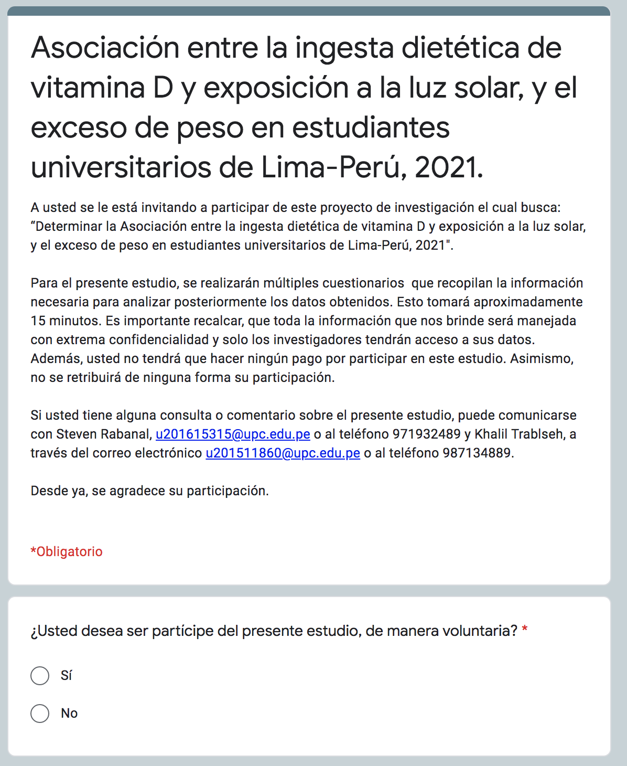
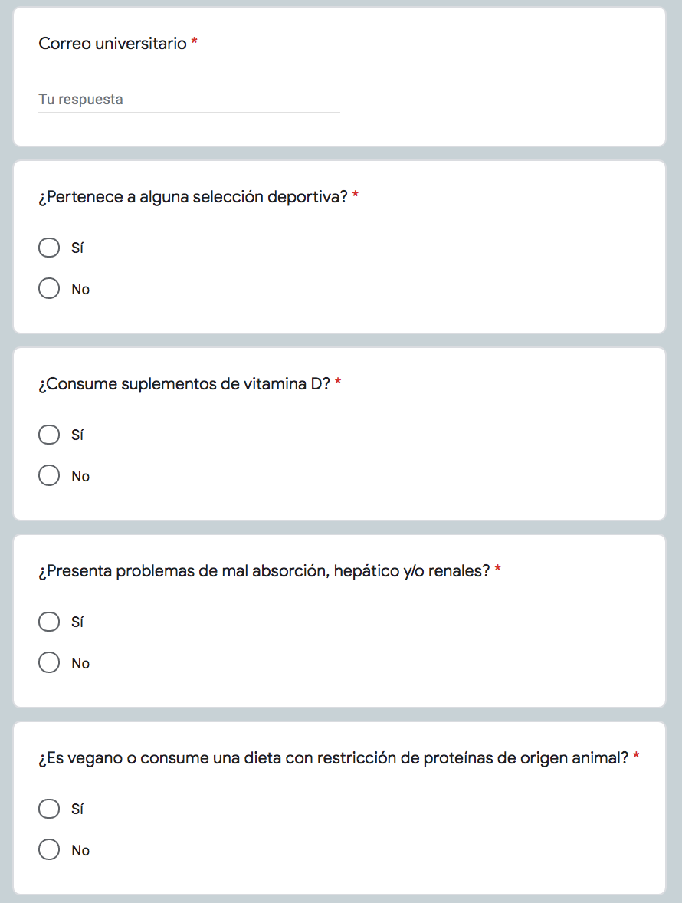

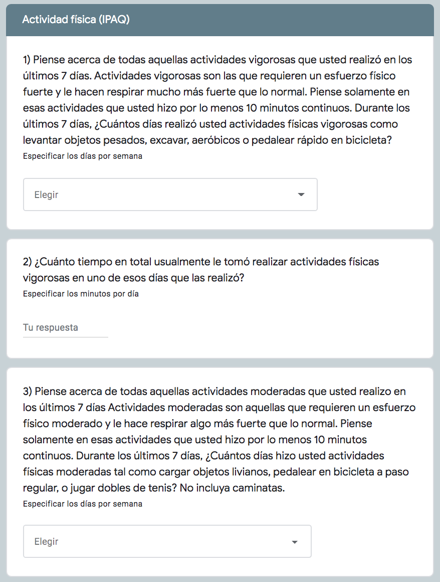

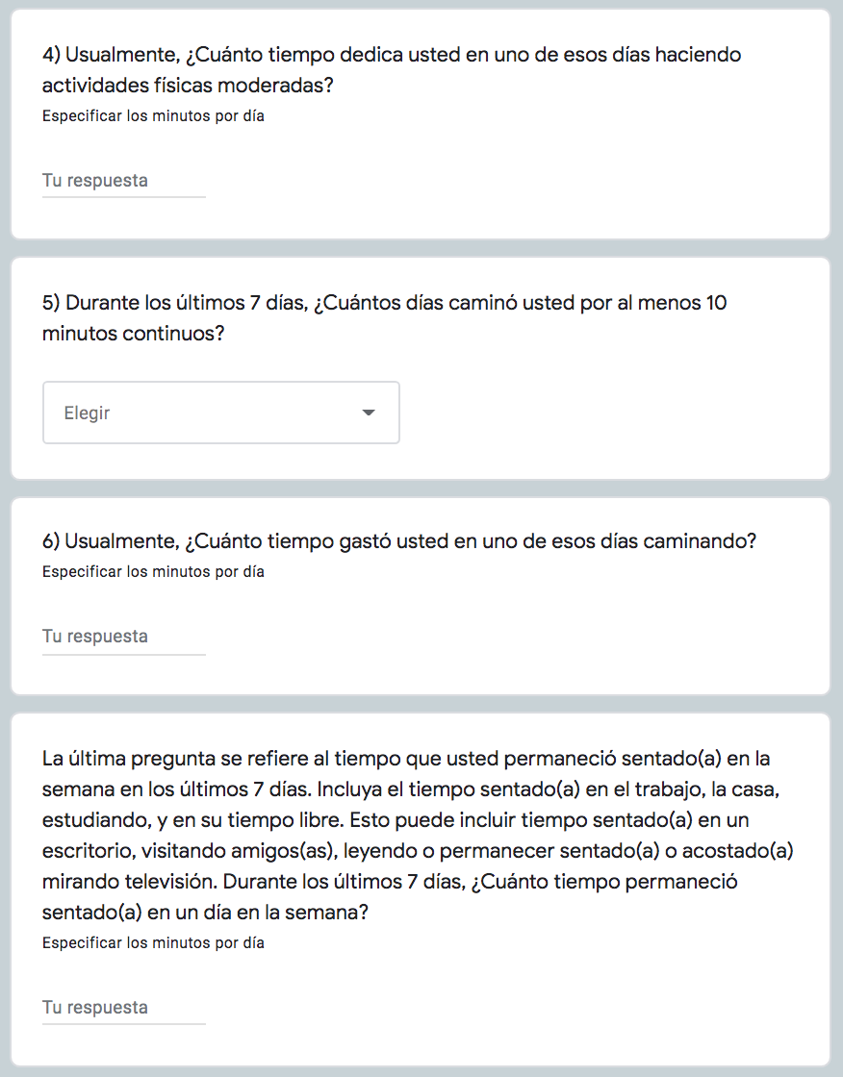
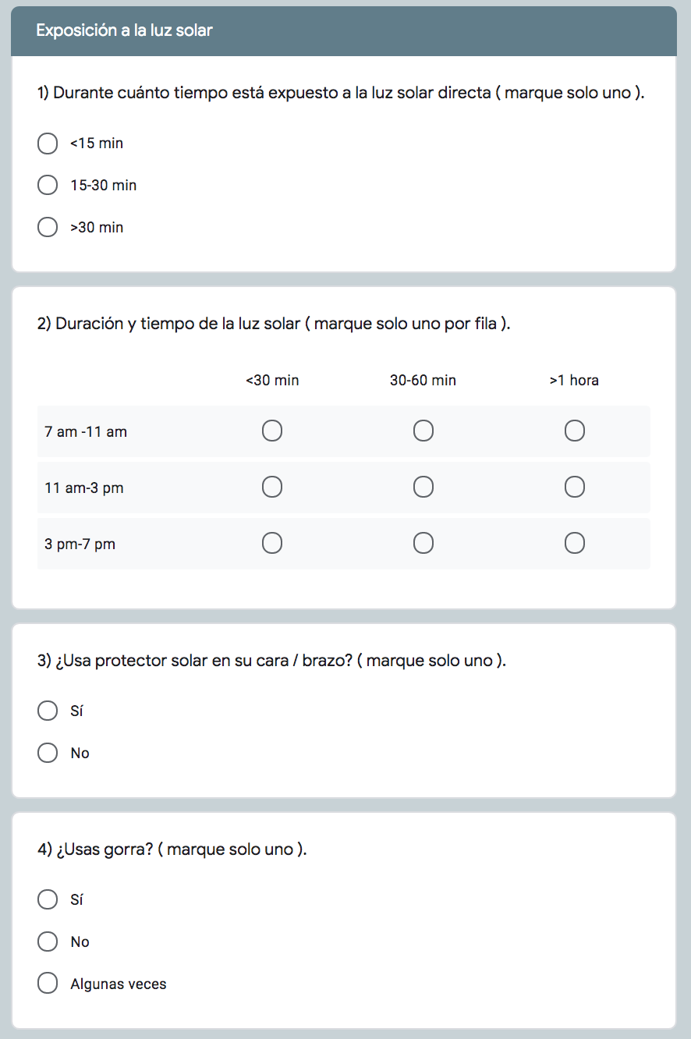

Apéndice 2. Cuestionario cuantitativo de consumo de alimentos ricos en vitamina D

